MY FACE - WORDS | MOJ OBRAZ - BESEDIŠČE
a face | obraz
a body | telo
a finger | prst
fingers | prsti
a toe | prst na nogi
toes | prsti na nogah
hair | lasje
nose | nos
leg | noga
arm | roka
eye | oko
eyebrow | obrv
teeth | zobje
chin | brada
tongue | jezik
feet | stopali
a foot | stopalo

- Utrjevanje besedišča s pomočjo preglednic:
V prazno polje napiši zahtevano besedo v angleškem jeziku.
ANGLEŠKI PREVOD | SLOVENSKO
 | moj obraz
 | obraz
 | telo
 | prst
 | prsti
 | prst na nogi
 | prsti na nogah
 | lasje
 | nos
 | noga
 | roka
 | oko
 | obrv
 | zobje
 | brada
 | jezik

2. V prazne okvirčke dopiši, kar kažejo puščice.
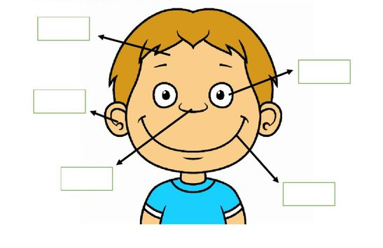
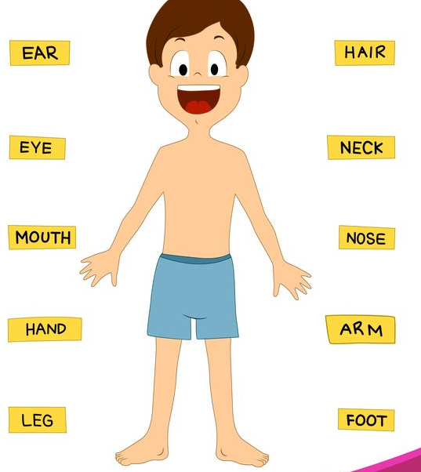
3. Match. Poveži.

